BYJZ-II型
绝缘靴（手套）耐压装置
使

用

说

明

书

武汉博宇电力设备有限公司

目 录

一、产品简介……………………………………………………3
二、工作原理……………………………………………………3
三、结构设计……………………………………………………4
四、配套使用方法………………………………………………5
五、注意事项……………………………………………………5
六、运输及保存…………………………………………………6
七、装置配套……………………………………………………6
八、主要技术参数………………………………………………7
附表：常用电气绝缘工具试验标准……………………………7

一、产品介绍
BYJZ-II型绝缘靴（手套）耐压装置是我公司根据绝缘靴（手套）的试验规程，并遵从广大用户意见而设计生产的。该产品有效的解决了过去不规则的测试方式，从而简化了测试手续，提高了测试速度。更可靠地鉴别绝缘靴（手套）的泄漏电流，绝缘老化，工频耐压等参数。保障了试验工作者的安全，是理想的绝缘靴（手套）专用设备。其主要特点：可同时测试3双绝缘靴（手套），并可读取每只的泄漏电路，准确判断不合格的绝缘靴（手套）；结构底部装配脚轮，可随意移动。

二、工作原理
接入0~220V电源，调节工频耐压试验台，根据试验变压器的电磁感应原理，使变压器产生0~30KV工频高压至各电极，使绝缘靴（手套）获得规定的试验电压。根据绝缘靴（手套）试验规程，读取、纪录测试参数。成套使用接线图见图1（毫安表六块）

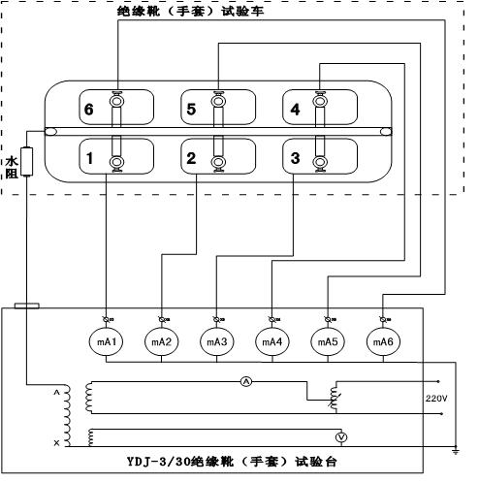
图1：成套使用接线图

- 结构设计
该产品分二部分组成：
- 绝缘靴（手套）试验车，试验车由移动托架、盛水水槽、电极杆支撑等组成；
- YDJ-3/30绝缘靴（手套）试验台，绝缘靴（手套）试验台由变压器及其控制部分组成。
绝缘靴（手套）试验车装置见图2，绝缘靴（手套）试验台外形见图3.
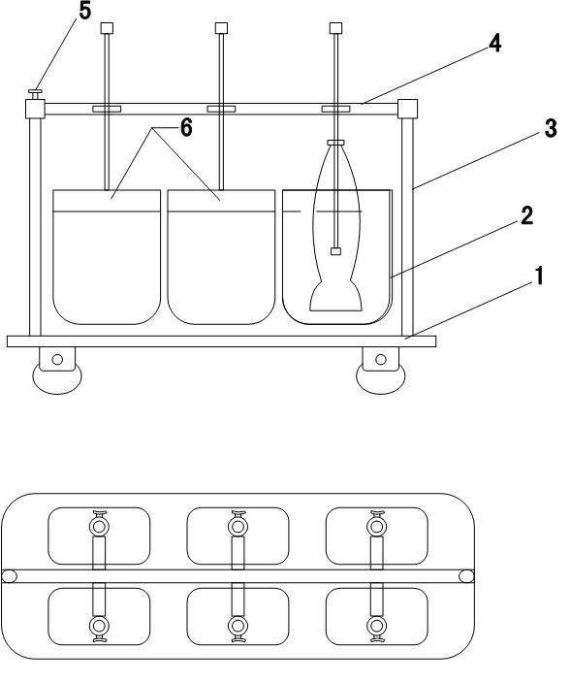
1.移动托架 2.盛水槽 3.绝缘撑杆

4.电极杆支撑 5.高压接线端 6.泄漏测量接线端

四、配套使用方法
1.使用前根据图2将绝缘撑(3)安装在移动托架(1)上,再将电极杆支撑(4)两端插入绝缘撑杆(3)内,最后将电极杆依次装在电极支撑内。
2.绝缘靴(手套)内盛水不能高于绝缘靴(手套)口以下5CM,并确保绝缘靴(手套)露出水面的部分干燥清洁,然后将高压电极置于绝缘靴(手套)内并将绝缘靴(手套)夹好。
3.按图1、图2将水阻的一端与绝缘靴（手套）试验车上的高压输入螺母(7)相连,另一端用35KV高压电缆由绝缘靴(手套)试验台的高压出线口引至绝缘靴(手套)试验台内试验变压器高压输出端A,将盛水槽1-6上的泄漏测量接线端与绝缘靴(手套)试验台上的接线端X1-X6一一对应相连。
4.检查总电源是否与输入电源一致(~220V 50HZ),设定好电流继电器动作值,同时设点好时间继电器的动作值,合上空开,电源指示灯亮,调压器的手轮置于零位时,零位指示灯亮,此时可送电操作。
5.按下复位按钮使故障指示灯灭.按下送电按钮,主接触器工作,调压器受电,电源指示灯灭、送电指示灯亮，同时声光报警。
6.顺时针旋转调压器手轮，声光报警停止，注视电压表、毫安表的指示，以每秒小于3KV的升压速度升压，当升到所需要电压值时，按下计时按钮，并密切关注试验品情况。
7．在试验过程中，如果泄漏电流大于规定值、试验品被击穿，电流继电器动作，调压器自动断电，泄漏电流超标或被击穿的绝缘靴（手套）对应指示灯亮，切断电源，取下泄漏电流超标或被击穿的绝缘靴（手套），然后再升压操作，达到规定电压及耐压时间并且泄漏电流不大于规定值时，声光报警，说明产品合格，否则试验品不合格。
8.整个试验过程结束后,应切断电源,拆卸绝缘(手套),换第二批,重复上述方法进行试验。

五、注意事项
1.该试验装置在试验过程中，操作人员应安全距离操作（空气中每米小于20KV），工频耐压试验台必须可靠接地，接地电阻小于0.1Ω。
2.使用前应测试绝缘电阻，其绝缘电阻值应大于2MΩ。
3.使用前应检查各电气元件触点是否松动，接触是否良好，各保护系统是否能正常工作。
4.使用前，应将绝缘撑杆、电极、电极杆、盛水槽等各部位用酒精擦拭。
5.试验完毕应将水放完，用棉布将各部位檫干。若长期不用时将水槽、电极杆、绝缘撑杆置于干燥通风处保存。
6.工作和存放场所应无严重影响绝缘的气体、蒸汽、化学性尘埃及其它爆炸性和侵蚀性介质。
7.必须由专业人员操作，并严格遵守操作程序。

六、运输及保护
1.本装置运输时，应外套塑料袋防潮，箱内四周垫有泡沫防震。
2.搬运过程中，应防止硬冲击。
3.本装置在相对湿度不大于80%、无腐蚀性物质、干燥通风的场所保存。

七、装置配套
1.绝缘靴（手套）试验车 1台
2.绝缘靴（手套）试验台 1台
3.使用说明书 1份
4.合格证 1份
5.测试线 1套

八、主要技术参数
1.输入电压： ~220V50HZ
2.输出电压：0-30KV
3.容量：3KVA
4.测试数量：每次3双
5.介质：绝缘靴（手套）试验车80KG
工频耐压试验台 70KG

附表:常用电气绝缘工具试验标准
序号 | 名称 | 电压等级（KV） | 周期（年） | 交流电压（KV） | 时间（MIN） | 泄漏电流（MA） | 备置
1 | 绝缘板 | 6~10 | 1次 | 30 | 5
1 | 绝缘板 | 35 | 1次 | 80 | 5
2 | 绝缘罩 | 35 | 1次 | 80 | 5
3 | 绝缘夹钳 | 35以下 | 1次 | 3倍线电压 | 5
3 | 绝缘夹钳 | 110 | 1次 | 260 | 5
3 | 绝缘夹钳 | 220 | 1次 | 400 | 5
4 | 验电笔 | 6~10 | 2次 | 40 | 5
4 | 验电笔 | 20~35 | 2次 | 105 | 5
5 | 绝缘手套 | 高压 | 2次 | 8 | 1 | ≤9
5 | 绝缘手套 | 低压 | 2次 | 2.5 | 1 | ≤2.5
6 | 核相器 |  | 2次 | 6 |  | 1.7~2.4
6 | 核相器 | 10 | 2次 | 10 |  | 1.4~1.7
7 | 橡胶绝缘靴 | 高压 | 2次 | 15 | 2 | ≤7.5

